- 中医观脸知病
现代面诊法是在中医学理论指导下，结合生物全息论发展起来的。因此在面部相应脏器分布、诊察方法上与传统中医面诊有所不同。身体的异常变化，可能发生在面部变化出现之前或之后。检查面部，可发现有骨的形状、肌肉紧张度、弹性、收缩力的变化，还可有肿胀、皱纹、结痂、缺陷、面部皮肤颜色改变及充血、疼痛等。如欲知哪一脏器有病，只要看一下面部所表示的部位，有无上述异常变化，如有，即表明其对应脏器有疾病，一般判断如下：
- 如果在面部出现皱纹、斑点和皮色改变，表明所在部位的相应脏器失调。
2、如面部出现小疙瘩、充血、肿胀，表明所在部位的相应脏器遭受病菌感染，侵入血液。
3、黑眼眶，表明肾脏、卵巢或膀胱有病。
4、巩膜黄染表明肝脏有病。
现代面诊方法简便易掌握，而且诊断准确率亦较高，是现代中医诊断疾病的主要手段。
现代面诊研究
由于面诊在中医诊断疾病上有很重要的价值，不仅已引起许多现代中医学者的重视，且对面诊双进一步深入研究的成果，对临床诊断、治疗疾病有重要的价值。
一、面部蟹爪纹颁与疾病
根据临床观察，蟹爪纹在面部颁与主病有一定规律，心病以颞区布纹为主；肝病、肝肾同病以鼻、颊区为主；肺病以颧区为主；肾病以颊区为主；脾病缺乏特异性。经对肺癌、阻塞性肺气肿、冠心病、脑血管意外、高血压等观察，发现面部蟹爪纹的颁和深浅对诊断治疗有一定的参考价值。
二、面部色诊与危重
面部色诊不仅对慢性病有诊断价值，而且对危重病也有诊断意义。如心衰病人面色黧黑，凡心脏病二尖瓣狭窄、闭锁不全者面色萎黄，双颧微红；肝硬变和肝癌病菌人面色甚黑；慢性肾炎尿毒症病人面色黯黑萎黄。
总之，色深沉、重晦暗，主内病、重病、久病；色浅光泽明显主外病、轻病、新病；介于枯晦与明润之间者，其病不甚；若病色如云之飞，则病将愈；如博聚凝滞一团，则病进而难治。
三、胃胆疾病与色诊
据临床观察证明，胃下垂患者脸部多呈青褐色，形如豆状，色素的深浅与病程长短有关，其色深者为久病。胆囊炎患者鼻翼两则呈浅黄色或深绿色，豆样，呈椭圆形。
四、小儿疾病与色诊
临床因小儿脉来疾速，难以凭其诊断疾病，帮以察色为主，如面赤多泪，眼泪汪汪为麻疹之前驱症状；面青主惊风；面白为中气不足，多主泄泻吐利；面黄为脾虚久伤或湿热内蕴等，此外，在小儿患急腹症时，面呈灰色；重症白喉患儿呈蜡样苍白。
总论
l、脸上长痣、痦子；表示该部位脏器先天功能不足。
2、脸上长斑：表示该部位长期慢性耗损形成的慢性疾病（3～5年形成）。
3、脸上长青春痘：表示该部位脏器现阶段正存在炎症病变(短期形成)。
4、全脸青春痘、斑：是内分泌失调或肝脏免疫功能下降。
各论
1、心理压力：反射区域在额上1／3至发际处(即发际一圈)，此处出现青春痘：(疙瘩)，或和面部额色不一样，说明此人心理压力比较重。若出现斑；说明心脏有疾病(如：心肌无力)；有痣、痦子，说明心脏功能先天不足。
2、心脏：反射区域在两眼角之间的鼻梁处，此处出现横纹或横纹比较明显，证明心律不齐或心脏状况不好；若出现的横纹深而且舌头上面也有很深的竖纹(沟)，可能是有比较严重的心脏病。心脏病者一般小肠功能不好；还能引发血管、脑、甲状腺、甲状旁腺等疾病。下耳唇有皱纹是冠心病，嘴唇发紫是心脏病。
3、脑：反射区域在两眉头之间，此处出现竖纹，竖纹很深并且本部位发红的话，证明此人心脑血管供血不足、头痛、神经衰弱、多梦、睡眠不良、心悸、烦躁等
4、肺：(呼吸系统、咽喉、气管、扁桃腺等)：反射区域在两眉1／2之间；额头1／3以下的部位。若额头中间比较凹，且颜色晦暗、或发青、或有斑，说朗此人肺部有疾病，呼吸不畅；如有粉刺，证明此人近期患过感冒或喉咙疼。若两眉头部位有痣、痦子或发白，则证明此人有咽．喉炎、或扁桃体炎，或胸闷气短，或肺有病。眉头向上部有凸起，也是有肺疾。肺功能不好的人，一般大肠排泄功能不好。
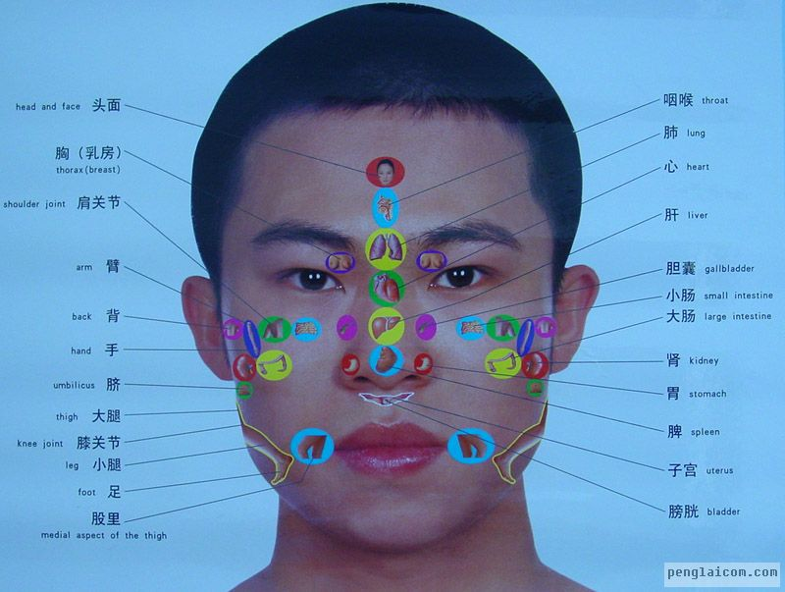
5、胸(乳)：反射区域在两眼角与鼻梁之间。若男性此部位晦暗或发青，说明他胸闷气短。若女性此部位晦暗或发青，说明她经期时乳房胀痛。上眼皮内侧部位有痣、痦子或闭上眼睛此部位有粉痘状的突起，说明女性乳房有小叶增生、男性胸膜炎。若女性眼角部位有小包，说明女性乳腺增生或乳腺积瘤。
6、肝；反射区在两眉1／2处至太阳穴以上，额头1／3以下的部位，及鼻梁中段 (即鼻梁最高处)。若这两个部位发青暗或有斑，而此人比较年轻或是有钱的老板或是大官，可能是脂肪肝。若这两个部位或其中一个部位有青春痘（疙瘩），证明此人肝火旺。若太阳穴处有斑，证明肝功能衰弱。若鼻梁高处有斑，还可能是肝火大，情绪不稳定、更年期等。若这两处都有明显的班，且脸色晦暗无华，看起来很难看，人也比较清瘦，即说明此人有肝病（肝炎或肝硬化）。眉中央有痣，眼球发黄，且面色非常黄是乙肝。从鼻梁处一直青到鼻头可能是癌或瘤！
7、胆：反射区域在鼻梁高处的外测部位。若此部位有红血丝状、青春痘，或早晨起床后嘴里发苦，说明胆部有了较微炎症；若有斑，可能有胆囊炎。若此部位有竖褶子、或笑时有竖褶子，说明此人胆囊有问题。若此部位有痣、痦子，证明胆功能先天不足。若把右手放在右肋下(胆就在此部位)，左手握拳击打右手背，若此部位疼痛的话，即是胆囊炎；若刺痛的厉害的话，可能是胆结石。胆有问题的人可能肥胖。眼下面胆区有一对明显的斑或有痣、痦子，是胆结石。眼袋晦暗亦证明胆不好。
8、肾：反射区在眼外角平线与耳中部垂起直线相交向下至下巴的部位。若此部位有红血丝，青春痘，或有斑，证明此人肾虚，一般倦怠，腰背及腿部酸疼。此部位有很深且大的斑，极有可能是肾结石。若此部位有病或痞子证明此人肾功能先天不足，也会腰、腿及背部酸疼。肾虚可导致膀胱、生殖系统、性腺等疾病。眼角有很深的鱼尾纹。耳旁有竖褶子，也是肾虚的表现。肾区如有病或痦子且脑区竖纹很深，证明此人患有高血压或预示将来要患有脑血栓疾病。
9、膀胱：反射区域在鼻下人中两侧的鼻根部位。此部位发红，有红血丝、青春痘、生疮等，证明有膀胱炎，会出现小便赤黄、稍频急等症，膀胱炎也可引起腰部酸痛。女性患膀胱炎，有时是妇科有问题。鼻根发红，但尿不频、急且整个鼻梁骨发红，证明是鼻炎。
10、脾：反射区域在鼻头。若鼻头发红或酒糟鼻者或鼻头肿大，证明脾热或脾大，一般感觉头重，脸颊疼，心烦等。若鼻头发黄或白，是脾虚，会出现汗多、畏风、四肢懒动，倦怠、不嗜食等。
11、胃：反射区域在鼻翼。若鼻翼发红，是胃火，易饥饿，口臭。有红血丝且比较严重，一般是胃炎。饭前胃疼，一般是胃炎。饭后一、二小时腹疼是胃溃疡，压痛点在腹部正中或稍偏左处；饭后二到四小时腹痛是十二指肠溃疡，痛法在两排胁骨中间靠近心窝的地方，类似针刺一般，严重者可痛到后背，压痛点在腹部稍偏右处。若鼻翼灰青，是胃寒，与其握手时能感到此人手指尖发凉，此人受风寒肚子痛，拉稀等。而鼻翼部青瘪者，一般以前胃痛，形成病根，可引起萎缩性胃炎，而萎缩性胃炎引发胃癌的可能性较大。鼻翼薄且沟深证明是萎缩性胃炎。
12、小肠：反射区域在颧骨下方偏内侧部位。若此部位有红血丝、青春痘、斑、痣或痦子，证明小肠吸收功能不好，一般人会瘦弱。
13、大肠：反射区域在颧骨下方偏外侧部位。若此部位有红血丝、青春痘、斑、痣、痦子，说明此人大肠排泄功能失调，一般会大便干燥、便秘或便溏，若此部位有呈半月状的斑，证明此人是便秘或痔疮。鼻根下部线和外眼角下垂线交点处是直肠反射区，此处有斑是痔疮，若此处发红或有白点，有直肠癌变的可能。
14、生殖系统：反射区域在人中及嘴唇四周部位。若女性嘴唇下面有痣、痦子、下巴发红、而肾的反射区域比较光洁的话，证明此人子宫后倾，腰部酸痛。若女性嘴唇四周有痣、痦子，而肾反射区域也不好，或女性的嘴唇四周发青、发乌或发白，肾的反射区域也不好，这两种情况一般都证明此人性冷淡。若女性人中有痦子，一般是她子宫有疾病。若男性嘴唇上周有痣、痦子，而肾反射区域也不好，说明此人生殖系统有问题。若40岁以上的男性的上嘴唇比较厚，可能是前列腺增大；若上嘴唇有粉刺，且好了又生者，可能是前列腺炎。男性上嘴唇不平，有沟沟，是男性性功能障碍，男性上嘴唇两边发红，也是前列腺炎。
附：
（1）上眼皮有痣，证明头晕。(2)任何部位反射区有痣或痦子，证明祖上都患过该部位疾病。(3)糖尿病：鼻头坑坑洼洼且肾区有红血丝及鼻翼发红。大眼皮浮肿嘴爆皮舌中间有红线可能是糖尿病。(4)眼睛周围发暗，证明大脑供血不足。易引起三叉神经疼及睡眠不良。(5)喉咙如有两条青筋，证明是风湿性关节炎。(6)整个面部有斑，属于血小板减少症。
额头靠近发迹三分之一处，如果有症状，代表心血管机能不良或精神压力大。如果有痣，则表示心血管机能先天不良。如果是疙瘩或红肿、发青、发紫、发黑、发暗，则表示现在或已有一段时间心血管机能不良或精神压力大。如果是斑或色素沉淀，则表示心血管机能长期不良或长期精神压力过大。两眉间及两眉二分之一处，靠中间画圈部分，代表呼吸系统肺、咽、喉。两眉二分之一处靠外画圈部分包括太阳穴，代表肝脏。两眼下方，颧骨上方代表胆。两眼之间的鼻根处，代表心脑血管。两眼与鼻根两侧间，男代表胸腔、女代表乳腺，男女都是交叉着看的。肝脏的另外一个位置是在鼻梁中断，胆的位置在鼻梁中断两侧，所谓肝胆相连，肝胆相照。鼻头代表脾，鼻翼代表胃。颧骨下方至鼻头下端大U字平行处，偏外侧代表大肠。偏内侧小U字处代表小肠。颧骨至耳之间包括耳朵、脸颊区域，代表肾功能。人中代表膀胱。嘴四周代表生殖系统。下巴代表肾或身上有酸痛；全脸青春痘，代表精神压力大或体内机能失衡。
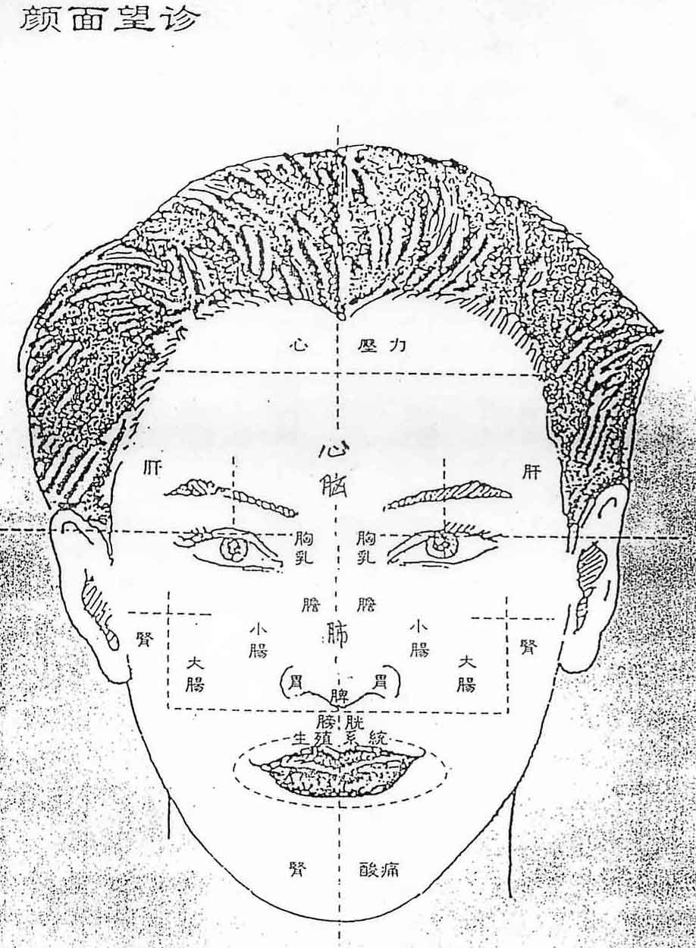
本篇介绍的望相诊病法是一般医学教科书所没有的，也是大多数医生听都
末听过的，经高老师验证效果确实才予公开。 ，
一、教门面相诊病
两眉间为肺，颜色白黄则有病。两眼间为心，颜色白黄发亮有病。
鼻梁为肝，颜色发红乌暗则有病。鼻羽为胆，黄的为病，白中带点
为结石• ， "
两鼻孔为胃，色白则有病;两咀角为肾，颜色白淡则有病，白中带
点为结石。 • " '
二、秘传面相疾病总抉
肾亏眼肚黑，肺热准头红，肝盛两眸赤，寨喘两颧乌。
多风蓝眼白，痰湿眼中黄，多痰眼肚肿，寒胃口唇青，肾绝耳黑稿。
湿盛面皮黄，肝热皮毛燥，脾热眼颧红，夹色眼昏暗，足伤月脖沉。
失血乌年寿，遗泄面青黄，气虚面浮肿，多汗面唇青，痛病眉心皱。，
火燥额堂乌，额焦宜补水，唇白勿尝寒，颧赤清肝肺，肥盛痰要除。/•
瘦人肝火盛，赢弱气虚防，困喉发噎食，困口发胃寒，泄泻面黄白。
腹痛白面唇•面黑蓝防泄，眼圆突防狂，似鹤成痨症，如紫定骨蒸。
鬼惊面蓝黑，绝胃口门青，服毒白人口，发红下血症，面黄如染纸•
肠风及血崩，眼沉成眼病，鼻丑腰不宁，怪部黑忧症，斑缠亦同评。
悬针灵锁印，中焦病必成•鼻上成三折，手足断宜惊，痰盛面光亮。
气紧腰痹防，鼻耳暗将亡，诸病宜查此，临症不张忙。
三 (疾病在面部表现祥析)
心经受病盯盾心皱，悬针破印，山根断，眉连印眉毛重主心经或心
病。
"肝经受病一眉骨强起，颧骨高竖，人瘦筋现，眼多红筋，面皮紧
瘦，颈筋多粗，肌重肉松，鼻脊露骨，细小无肉，此为肝病阴虚见血。馏似醉者，色泽常常清而忽昏浊劈惨者，-皆是不常之变，尽为卒死之
兆。病人若目兵妻视，舌卷缩者，谓之心绝，即日死。面惨色黄，唇青
短缩者，谓之脾绝，不出十日死。齿牙干焦，耳黑而聋者，为谓肾绝，
不出旬日死。口中纪很不合及眼睛翻恶者，谓之肝绝，不出十日死。发
直干脆者，不出半月死。面色忽如马肝，望之如青龙之黑，不出三日
死。四墓发黑色者死。年上横黑气者死。病人得紫色者皆痉，得黑色者
皆死。 •
面有三黑:墨黑吉，漆黑吉，炭黑凶。水色如黑漆，不欲如炭，如
乌羽者生候，如烟煤者死候。
面有三红:鸡冠红吉，朱砂红吉，大红者死。火色欲如白裹朱砂，
不欲如蓝，如翠羽者生候，如草滋者死候。
面有三黄:漆黄吉，李杏黄吉，柳黄者死。土色欲雕黄，不欲如
土，如蟹黄者生候，如积壳黄者死候。
面有三白:雪白吉，霜白灾孝服，苍白者死。金色欲白如粉，不欲
白如尘，如猪膏白者生候，如枯骨白者死候。
凡看气色，须辨形声行坐言语，推而合之。
13、《三日知一生》看小孩的相，从出娘胎的三天内，听孩子啼
器的声音，如能一一连三四声不换气，将来长大以后必很不了起。还可以
观察:头的转动、眼睛的灵活、耳朵的软硬、口唇的厚薄以及色泽的红
润，就可以推出将来如何，是杏能成器?同时也勉励做父母的对子女教
育，从一出娘胎就要注意，免得影响其一生的发展。
1。，《三岁定A十》这不仅是相学术语，也是儿童教育心理的名
言。三岁的儿童巴不食母乳，而五官六府、三停骨格、性情贤愚，都可
以观察大概，如果有什么缺点，就应该赶紧设法矫正或补救。所谓"近
朱者赤，近墨者黑"、"相髓心生，相随心灭"，能够重视家庭教育大
可以使儿童将来能成大器;如果以为三岁还小，过于溺爱，就很可能害
了他一辈子。
15、《相形俗》
蜀人相眼，闽人相骨，浙人相清，淮人相重，宋人相口， "
江西人相色，鲁人相轩昂，胡人相鼻，太原人相重厚。
16、《相疾病生死捷法》
¨病生乎内，;发乎外，是以先贤以山根定疾厄之宫，确乎嘛其不可
¨•移…咪性命主•旨•》L云，•山根上通天谷，•下达尾闯，中通心肾，L召摄灵
阳。凡人生而长，后天呼吸不能接先天之真气，所以不通。夹脊透混元
而直达于合府，子母何能会合，破镜何能重圆。不知救护命实，翼作修
，证仙道。故有病苦生死，独以山根为重辨者，盖因乎此。
凡病者，不过灾疾，耍在疾厄宫看。此宫青暗，不过小疾。此宫黑
赤，不过有灾，非主死。凡口准命耳此四宫犯相克之气色，即死无疑。
克乃五行棺克之理，不可不看详细。一面灰蒙，必遭大难。命宫昏暗，
必遭大难。天庭色滞，必遭大难。边地色暗，必遭大难。
惟小儿易见，若瞅哪疾病，山根必有青气，但看轻重如何。大人山
根乎满，年寿润泽者，身长康泰。错暗及纹理者疾病频来，如面枯黄者
为疾病天罗。 孝•"•，、
额外负担上枯黄者主病。额外负担赤干枯者主病而兼是非。印堂青
色病至。两眉枯黄色防灾。眉头青主妻灾。眼下青枯稿主子女忧或妻
灾。准头紫黑有病，若黑气，心腹疾。准头红黄光明者生，暗惨青黑者
必死。 "
食指偏早年主眼疾，申搐偏申年主脚疾;无名指偏晚年主脚疾，小
指偏老年主气疾。
妇人血气病，耳内有瘩主痔病。耳小而弦生珠者主厄，耳干枯防
病，耳黑寞者主死，耳黄气兼重黑者主死。口角黄者病。
病人眼有神气者生，气脱者死。•天柱正目活者生、，无神者死。目低
项下者死。瘦而不枯瘁者生，肥而无血者死。有喜容顶色正者生，眼神
短，悲啼者死。舌儒唇红者生，舌缩唇枯者死。风而口禁者生，开口者
死。神光上黄明者生，昏晤者死。黑气如擎盖者生，聚者死。黄红如浮
去者生，黑青气斜八口者死。气息宽而长音生，气息短者死。语声响彻
云霄滑者生，短涩者死。人申润泽者生，干枯者死…L:•
17、《相死亡决》
决死亡之期，先看形神•。•"
色青横于正面，唤作行『。色黑横向联合于耳前，名为夺命。
-32-
神脱口开，有病即死。七窍不明，寿难久延。
流魄 (黑色)放海，须防水"E。游魂 (黑色)守宫 (龙宫，眼
瞳)，寅主丧身。
道路昏惨，跌蹿之灾。宫室燥火「火汤之咎。耳根黑子，倒死路
旁。
承桨纹深，恐投浪里。喉短脚长，终死他乡。声干无韵，何得命
久。 t升
酿披唇膘，死在他乡。竿寿起节，四十五前死。头低项弱，三更前 。
亡。
男妇结喉，招恶梦死。眉轻口阔，主招水灾。肥人气冷，神滞即
死。
声尾干即
两脚拖地
骨即死。
神魂不宝，
年少神散、
黄人口角剧
病人无扯、
死
足
，、声尾秃主合不久远。耳干色暗，不久即亡。
，命亦不久。皮如绷鼓，神滞即死。瘦无精神，筋不束
主遭危难。准头赤带黑主凶死。唇青黑主饿死。 •产名
气败即死。老人头项耳皮干即死，色变神脱即死。
死。四肢于，一年定死。老来多睡，主死。
色鲜，主死。肉多骨弱，四九不僳。目小无光，禄绝命
眉如厨鸡，一六归阴。形瘦皮干，四九即亡。印暗准黑，见即身
亡。
气散神移，死期不远。鼻抵神滞，不久人世。 ， ，
天柱 (颈项)倾歌，幻身将去。法令绷缠，七七之数焉苛过?
玄璧昏暗，人亡家破。置黄睛赤，终主横尸。。齿露唇掀，须防野
死。
唇掀喉结，必死他乡之野。莫教四反，五六必主凶亡。
神脱口开，天柱倾歌者死。
七穴(耳目口鼻)不明(反霞而不明Y，寿难再久 (天折')/;;
喉结脚长，终临外死。少肥气短，难过四九之期。， • "
唇缩神痴，焉保三旬之厄。眼大露光，主犯刑死。
-33-
鼻起节，主破家，死在外乡。有头无项，三十前死。
女人唇自得病，唇青即死。老来头皮干十无一生。
承桨无须，唇耳紫，定遭水厄。耳内表，忌血疾亡身。四肢干、一
年主死。 "
十二亥宫起白点如粟粒，主遭奴仆之害。
眉间上下生自气，主招花酒亡身。
眼边生色，主子女多刑。忽然眼垂下视，主死。
病人伏卧主生;常人伏卧主死。卧中如吹火，少年主刑死，老来不
善终。
卧申切齿，害子害孙。鸭背鹅胸，饿死何难。
气促语急声秃，指日必填沟窒。腾蛇人口，项折而倒死街衡。 "
尘生满面，欺骗不久前程;眉间有三道横纹，死于兵刃。
初年水厄之灾，但看眉间黑子。痔生眼尾，申年必主水灾。
鼻准有纹，溺水而死。带杀双兼，恶死居前。
人中斜曲主横死。三才缺，而碎殃。
18、《相法何知歌》
何知其人绝处生，眉散重生发组青•何知其人死速至，肥肉青浮黑
瘦枯。
何知其人孝服生，眼下丧门白粉痕。何知其人服毒药，土上损破黑
子恶。 、
何知人生卒暴死，唇青年上生黑子。何知其人主饿死，纵纹人口乃
如此。 点、
何知其人主水厄，看他眉间双黑子。"何知其人死相随，初年即便身
充肥。 -
何知人主他乡死，看他眉上生纵理。何知其人主路死，满面白色怡
似泥。•
何知此人水中死，地阁有痞须眉重，7k法不清神昏暗，眉有黑子少
年天。 " ，
何知此人火中丧，眉黄短促须红黄，眼有青筋额露赤，颧破神错发
又光。
-34-
何知此人兵中亡，山根有破眼睛黄，更兼命犯罗计盗，颧破神昏友
又光。
•何知此人多火•灾，面额昏赤如尘埃，准头红气直侵寿，回禄之殃定
必来。
何知此人必溺水，唇合似茎青人口，天中通暗光殿青，何伯催促回
难还。
何知此人溺水死，黑色人口有黑子，玻池纹现坎宫乌，唇擎掌上坎
宫似。
何知此人阵申亡，山根有破眼睛黄，更兼命陷罗计竖，颧破神昏发
又刚。
何知妇女险盘死，额红似火神如醉，唇黑发枯死必然，掌上乌鸦雁
不取。
何知妇孕死在腹，唇黑睛吏面蓝酷，眉锁山根命门岛，叹声不绝人
地狱。
何知死后元葬地，法令直冲丑地是，地阎不朝颐又尖，边地不分无
所异。
何知虚花兼无寿，皆因腰脊陷如槽，鼻断形寒身又簿，有此生相定
难光。
何知此人死非命，唇寒眼白心窝毛，眼申罗网掌中骨，若有绳纹自
统终。-
何知此人招雷击，掌上震宫辨祸福，震位乌鸦及青筋，右颧亡暗寅
为刊。 旷"
何知此人蛇虎伤，山林内裹昏暗深，泪堂纹破阴驾地，改过尤能免
祸殃。
何知此人色中丧，柳叶眉眼又暗殃，色上寒眼下写妇，女色眼雀斑
也读。
何知此人酒申丧，鹅鸭位上有黑暗，面上通红酒过伤，准头红白筋
当乘。
何知此人少年死，额上多筋神不清，面色光浮天罗犯，无儿命短两
相并。
全身疾病在眼部可有一下表现：
贫血：睑结膜苍白及血管中血液颜色较淡
甲亢：眼球向外突出或眼皮退缩
急性黄疸性或其他会引起胆管阻塞的疾病：巩膜黄染
先天性铜质代谢异常引起脑部病变：角膜边缘上出现蓝绿色的铜质沉淀环
高血压病及动脉硬化：视网膜血管变细，反光增强，动脉和静脉交叉之处出现静脉被压迫的现象。高血压病后期还可出现眼底出血，视网膜脱离，视乳头水肿等
高血脂症：多数患者50岁以后，角膜边缘出现一圈灰白色或白色的环，宽1~2毫米，可随年龄增加而增宽，颜色变深，称之为角膜老年环，有该环者总胆固醇水平增高的几率增加60%
糖尿病：视网膜有微血管瘤，出血，还有可能有黄白色或白色棉絮状渗出物及新生血管等
某些颅脑疾病：颅内肿瘤或炎症等引起颅内压增高的病人，眼底检查可见视神经乳头呈水肿等症状，慢性期可见水肿消退，视神经乳头呈淡黄色，即视神经萎缩的表现
脑瘤或脑中风：眼球出现异常转动，偏斜，眼睑下垂或闭合障埃
中医望脸识病
一般来说我们通过人的面部的望诊，就可知道人的喜、怒、忧、思、悲、恐、惊等不同的心理活动，这已成为我们的常识。这是什么道理呢?因为面部的一些重要器官和内脏都有密切的联系。仅从五脏说起，如心开窍于舌，其华在面，肝开窍于目}肾开窍于耳，肺开窍鼻，脾开窍于口，其华在唇…“。在《灵枢·邪气脏腑病形篇》说:“十二经脉，三百六十五络其气血皆上于面。”从而就证明了颜面的变化和内脏是息息相关的。“有诸于内，必形于外”，人体的脏腑有病，也一定会从面部表现出来，我们就利用这种内在的联系，根据面部的各种不同的变化，引导我们来辨病和辨证。
正常面色
健康人脸的气色应当隐显于皮肤之内，红黄隐隐，鲜明润泽，表示气血充足为健康无病。但也有稍偏某种颜色而一生不变的，也属正常范围。不过，不论偏于何种颜色，均以明润蕴蓄为佳。《内经》云。“五色者，气之华也。赤欲如白裹朱，不欲如赭,白欲如鹅羽，不欲如盐,青欲如苍璧之泽，不欲加蓝。黄欲如罗裹雄黄，不欲如黄土，黑欲如重漆色，不欲如地苍。五色精微象见矣，其寿不久也。
五色主病
一般说色青多为肝病，色赤多为心病，色黄多为脾病，色白多为肺病，色黑多为肾病。
其临床表现参阅下表。
常见的神情变化
得神:面色润泽，神情爽朗，目光神彩奕奕。是精力充沛的表现。
失神:面色暗晦，神情呆钝，目无光彩，萎糜不振等表现。 4 t9 X( 常见如下几种
情志不遂:若有所思，情绪沉郁。
气阴不足:神志恍惚似明不明，视物不清，精神疲倦。是精气阴血不足的见证。
神气将亡:循衣摸床，两手摄空、两耳呆亏髓空不能充脑，脑海空虚，无能出思虑主记忆，指挥失灵，诸病皆生。
本病因脾瘦肾亏髓空而致，故滴宜朴养心肾，益脑活扎添精增慧，方用“盏脑聪硐汤”，加减论治，并举验案二则，以作验程。益脑聪明汤原为笔者治疗脑动脉硬化的佳方，后治读劳伤心失眠健忘智能减退疗效亦好。西观察时间不长，病历较步，此方对脑心肾之作用机制如何，有待夸后进一步验证与探讨。视。是神气将亡的先兆。
回光反照<迥光返照):初秋，日落西山将会带来黄昏的黑暗，但由于光的反射作用而天空暂时很亮。
河北省农村一般称此为“火烧云晒死人。”予测明天为好天气。医学上借用 指人死前，表面上病情有些好转之象。但并非所有的病或病人都有回光反照。常见久病危重 的病人，在死前l 0余小时或1 0多分钟，面色突然呈现鲜艳浮红，或全身有舒适感、或语言特多、或食欲突增等反常现象。则为精气将竭之先兆。
T临床常见病脸谱
疳积
健康的小儿给人的印象是。乌黑的头发，擤亮的眼睛，红润的小脸，欢畅的神态。疳积是一种小儿常见瘸。表现为发无光痒，面黄肌瘦，舌苔厚腻，出口热气。严重者进会出现头大颈细，腹大青筋，食欲不振，好吃泥土，大便粘臭，指纹青紫等。
小儿脏腑娇嫩，脾胃功能薄弱，又不知寒热饥饱。年轻的父母只想让孩予一口吃成个胖子，过多的给孩子吃甜食和生冷油腻的食物。以致食滞中焦消化不良，损伤脾胃引起疳积症。
少相
在城镇中常见一些人，比一般同年龄组的相比，而特别显得年轻。而在体力、智力等方面反而不如同龄人者。我视为“少相”。选种人面部特征是肥肥胖胖，面色红润。而实质为明虚阳越的表现，稍加体查就会发现血压舟高'动脉硬化，爱发脾气等不正常的现象。
人们都希望“年轻”，试图延缓老年的到来，但欲望和规律是不一致的。人到中年有不同程度的脱发或自发，额头上嵌几条皱纹，是很正常的。“少相”反而对健康无利。持少相者，要通过自己力所能及的体力活动，在脸上刻上几条生命的年轮方为悦颤。
肝阳
年龄较大多在四十岁以上。面部红活，或颞动脉纡曲可见,状如蛇行。经常头晕目眩，记忆力下降,脉弦细，趺阳^脉(足背动脉)弱。属于祖国医学的“眩晕、“肝阳”等范畴。原发性高血压动脉硬化病人多现此种情况，离血压病人通过面部小血管的麻液流动缓慢，故面包多呈红润光泽。
猩红热(烂喉痧)
面部充血潮靠，环口苍白，咽峡赤烂，杨莓舌。伴发烧，全身弥漫性鲜红色皮疹。属温热病，用卫气营血辨证。
肺结核病 .
肺结核平时面色多替白而清瘦，每当午后低热发作时，两颧部可出现如涂了胭脂一样的红色(潮红)、舌红步津，伴有盗汗，脉沉细无力。多属肝肾阴亏所致，中医称为“劳”。
肺心病心衰
颜面青紫，舌质晦蓝。伴有畦、痰、喘、肿，心悸气短，有慢支炎病史。从肺脾肾兰脏施糟。
风湿性心脏病二尖瓣病面容
两颧紫红色(由于肺郁血)，周身作肿，脉祝细或结或代，多见于青年。属于祖国医学的“心悸”、“水肿”等范围。
大叶性肺炎
面包微绀，鼻翼骟动，口唇及鼻周围有疱疹。起病急骤，伴发烧、咳嗽和胸痛。按温病辨证论治。
伤寒面容
神志迟钝，表情淡漠，列周围呈无欲状态。情人呈稽留热．相对缓脉。可见玫瑰疹，脾犬，白血球减少等症。逮种表现在伤寒病极期最为明显。本病相当于中医的“湿温”，用清热解毒、清热开窍等法治疗。
急性肾炎
前面突然浮肿，以双眼睑明显，眼裂如线，伴有头晕、少尿，脉沉等症。属中医阳水或风水范围。
慢性肾炎(肾病变型)
颜面苍白，明显浮肿，在额部可出现指压痕，精神呆滞，伴有全身高度水肿，乏力晨寒，脉沉、舌质淡胖。中医从脾肾阳虚论治。
慢性肾炎尿毒症
面容污秽发黄，再加贫血与眼皮肿胀，恶心呕吐少屎，脉沉，舌质淡胖苔腻。属中医关格范围。
肝硬化
面色黧黑不洁，消瘦两颧突出，面颊多见蜘蛛痣，舌质红无苔，大肤青筋，脉细数，中医俗称“水臌”。
脱水
目窠深陷，面无光泽，目失神彩，舌质红苔干欠津，伴有吐恶或厌食。属中医津脱信证。
恶病质
颜面“三突出”即前额、双颧、下颌突出。一深陷，即眼球深陷。伴有进行性的显著消瘦。癌症后期多见。中医属“面脱”。《索问·玉版论要篇》。“色夭而脱不治”，指出为垂危的证候。
甲亢
眼球突出，眼裂增宽，两眼直瞪，表情惊恐，甲状腺肿大，伴多汗心悸易怒，手颤等症。属中医“瘿病”的范畴。
柯兴氏症(皮质醇增多症)
脸园如满月，红润多脂，正面可能看不到耳朵，侧面甚至看不到鼻尖毛发增多，同时又有脱发，四肢相对瘦小。中医治疗多从脾湿着手。
红斑狼疮
面部有蝶形分布之略带水肿性紫红色斑片。和中医肾阳虚有关。
破伤风
苦笑面容，牙关紧闭，角弓反张。有破伤病史。中医称为“金创痉”。
再障
颜面萎黄，粘膜苍白，伴有乏力头晕眼花，活动后心悸气短等表现。属于中医“虚劳”和“血虚”的范围。
腮腺炎
多见儿童，耳垂下肿大，局部皮肤发亮!张，但多不红。为病毒性疾病，中医认为是：毒，普济消毒饮加减治疗有良效。
面神经麻痹
歪嘴，病侧额纹变浅或消失，眼裂增大，鼻唇沟浅或消失，口角下垂不能皱眉、闭眼，鼓腮等。民间称此为“吊线风”。用针刺或服牵正散效果较好。
脑血管意外
突然歪嘴，鼻唇淘变浅，口角下垂。语一不清，伴有半身不遂。多有高血压病史，中医称为“中风”。
何杰金氏病
脸色棕黄，色素沉着、疲乏软弱，厌食恶心。和祖国医学中的肾阳虚有关。
急性黄疸型肝炎
颜面发黄、目黄、尿黄(三黄症阳性)，苔腻纳差，脉濡，中医称此为黄疸病。如黄明亮如桔予色的属阳黄}黄而晦暗如烟熏色,阴黄。
干血痨
颜面黯黑赢瘦，肌肤甲错，月经闭止，腹满不能食。

